99年度
「無檳校園健康促進」學校推動
計畫說明

行政院衛生署國民健康局
99年度「無檳校園健康促進」學校推動計畫說明

壹、背景說明
2003國際癌症研究中心(IARC)正式發表『不含任何添加物的檳榔果實，為一級致癌物』之後，檳榔與口腔癌之致病性已無庸置疑。然而在台灣地區，由於社會次文化、習俗影響之因素，多數民眾皆有嚼食檳榔之習慣，尤以東、南部地區甚為盛行，依據行政院衛生署十大癌症死因之統計資料，男性口腔癌從十大癌症死因中竄升至前四位。因此，推動檳榔防制工作已是刻不容緩之要務。
健康狀態是影響學習及生活品質的重要因素，而學校在學生及教職員工的健康促進上則扮演極重要的角色，有效的學校健康促進計畫必須是廣泛而完整，才能涵蓋影響健康的諸多因素（黃松元，民82）。世界衛生組織於1986年在渥太華召開第一次健康促進國際研討會，並發表渥太華憲章，提出健康促進的5大行動方案。之後，健康促進成為世界各國之公共衛生風潮。
台灣在教育部與行政院衛生署國民健康局的共同努力推動下，透過健康促進學校平台，於校園中推動檳榔防制議題，設計相關教學課程，讓學生瞭解檳榔對健康的危害性，讓檳榔健康危害防制教育從小紮根。惟部分地區嚼檳率差異甚大，其中又以花東、雲嘉南及高屏地區為高嚼檳率地區，針對這些地區的學校，應有加強營造拒檳及輔導之策略，同時提升教師或校方人員推動檳榔健康危害防制之能力，因此，本計畫將選取高雄市、高雄縣、花蓮縣、台東縣共計52所（其中2所非百大高嚼食發生率鄉鎮國中）學校，進行輔導推動，協助其建構推動鷹架（scaffold）模式，建立學校導向之輔導作業流程、成效指標及評核工具，並於結果中提出推動工具手冊、標竿學校、推動資源、輔導網絡，以作為未來全面推動的基礎。

貳、計畫理念
本計畫旨在選取高雄市、高雄縣、花蓮縣、台東縣共計52所（其中2所非百大高嚼食發生率鄉鎮國中）學校，進行輔導推動透過輔導模式機制，輔導學校建立檳榔健康危害防制計畫，並協助學校達成計畫各項目標工作，引導學生及教職員工自發性及自主性地建立檳榔防制健康管理，共同營造無檳健康校園。
本計畫將邀請高雄市、高雄縣、花蓮縣、台東縣之教育局（處）及輔導專家協助訂定「無檳校園健康促進推動學校」計畫需求說明書範本，並請地方政府轉知所屬國中學校依據範本研提計畫，遴選52所（其中2所非百大高嚼食發生率鄉鎮國中）學校，進行無檳校園防制之推動。另並邀請輔導專家成立輔導推動小組，建立輔導機制（如下），輔導受遴選學校進行融入教學課程、辦理創意性活動、過程評價、進度管理及結果評價等協助與資源支持。
輔導專家
學校
提供計畫工具
輔導中心
電話、Email輔導
進行充能
成果評價
進度管理
學校與教育局
電話、Email輔導
電話、Email輔導
實地工作坊

參、計畫目的
一、遴選以高嚼檳榔縣市地區之52所（其中2所非百大高嚼食發生率鄉鎮國中）國中，進行無檳校園計畫推動。
二、建立無檳校園健康促進輔導機制，輔導遴選的52所（其中2所非百大高嚼食發生率鄉鎮國中）國中營造為無檳校園，以協助學校達成計畫目標。
三、輔導、建立學校導向之輔導作業流程、成效指標及評核工具。

肆、計畫內容
一、遴選52所無檳校園健康促進國中，進行無檳校園計畫推動
(一)透過國健局統計89-94年口腔癌前100大高發生率之鄉鎮（如下表一），遴選高雄市、高雄縣、花蓮縣、台東縣等4個高嚼檳榔縣市地區之國中進行推動，共計52所（其中2所非百大高嚼食發生率鄉鎮國中）學校，分別為：

1.高雄市：5所
2.高雄縣：18所
3.台東縣：17所
4.花蓮縣：12所
表一 89-94年各縣市男性口腔癌前100大高發生率之鄉鎮
縣市別 | 戶籍地 | 發生率(每10萬人口) | 排序
高雄市 | 高雄市鹽埕區 | 55.47 | 50
高雄市 | 高雄市前鎮區 | 48.55 | 89
高雄縣 | 高雄縣林園鄉 | 59.64 | 37
高雄縣 | 高雄縣內門鄉 | 59.22 | 38
高雄縣 | 高雄縣梓官鄉 | 58.32 | 40
高雄縣 | 高雄縣田寮鄉 | 57.76 | 42
高雄縣 | 高雄縣彌陀鄉 | 57.46 | 43
高雄縣 | 高雄縣旗山鎮 | 52.96 | 63
高雄縣 | 高雄縣大社鄉 | 52.19 | 66
高雄縣 | 高雄縣大樹鄉 | 50.56 | 73
高雄縣 | 高雄縣美濃鎮 | 48.63 | 88
高雄縣 | 高雄縣燕巢鄉 | 48.12 | 91
高雄縣 | 高雄縣鳥松鄉 | 47.86 | 94
台東縣 | 台東縣太麻里 | 80.01 | 4
台東縣 | 台東縣東河鄉 | 77.69 | 6
台東縣 | 台東縣卑南鄉 | 71.13 | 15
台東縣 | 台東縣大武鄉 | 68.35 | 18
台東縣 | 台東縣成功鎮 | 67.41 | 20
台東縣 | 台東縣台東市 | 62.36 | 30
台東縣 | 台東縣鹿野鄉 | 57.30 | 46
台東縣 | 台東縣關山鎮 | 46.67 | 98
花蓮縣 | 花蓮縣光復鄉 | 71.70 | 14
花蓮縣 | 花蓮縣瑞穗鄉 | 67.24 | 21
花蓮縣 | 花蓮縣吉安鄉 | 56.62 | 47
花蓮縣 | 花蓮縣鳳林鎮 | 48.10 | 92
花蓮縣 | 花蓮縣玉里鎮 | 47.51 | 96

(二)申請流程
每所學校得依計畫書範本，撰寫一份推動計畫書（總頁數請勿超過10頁（含封面及目錄）；格式及範本如附件一、二、九），請於99年4月19日正式行文送本計畫推動中心，計畫內容需包含：
A.教學領域融入方式：以七大領域之正式課程為主，課程內容可包含口腔癌與檳榔、拒絕技巧演練，口腔保健與拒絕技巧演練，以及自我形象與拒絕技巧演練。
B.潛在課程推動方式
C.其他創意特色
D.計畫進度及經費管理
3.參與本計畫之推動學校，得給予1萬元之經費補助，以利於校園中推動。經費領（收）據（如附件四，並請用印學校章）得連同計畫書一併正式行文（如附件五）至本計畫推動中心申請。另各縣市從推動學校中推選成為「無檳校園健康促進」推動標竿學校，其補助金額為3萬元整上限（含原來補助的1萬元）；標竿學校執行計畫與其他學校相同，但未來得必須隨時讓其他有意願推動的學校至校參訪及注意應辦事項（附件三），傳承推動經驗與心得，以成為未來的主要學習對象。
二、計畫期程：自計畫書送達日起至99年11月10日止。
三、計畫執行成果評價：分過程評價及結果評價：
(一)過程評價：學校依據本學會所擬之輔導計畫修正為該校之推動計畫後，輔導中心偕同輔導專家進行輔導。
(二)成果評價：為使學校之推動工作與教育部的學校衛生基本資料表相同，在不另增學校負擔下，將輔導學校填答此表。
四、計畫成果產出：須於99年10月30日前完成並正式行文至本推動中心核備，內容包含（總頁數請勿超過13頁（含封面及目錄），格式與範例如附件六、七，以及收支明細表，如附件十、十一、十二）：
(一)計畫成果報書一份
(二)編制至少一份正式課程領域融入式檳榔防制教材
(三)編制至少一份潛在課程宣導活動教材
五、其他配合事項
(一)各校須參與本推動中心在該縣市召開的說明會暨工作坊，以瞭解推動方式及計畫書撰寫方式。
(二)配合本計畫輔導中心之輔導機制，進行計畫執行之各項協助與管理，目前各縣市輔導老師為：
1.花蓮、台東縣輔導專家：李明憲教授、陳宇嘉副教授、楊芳茵理事長
（國立東華大學）。
2.高雄縣、市輔導專家：李明憲教授（國立東華大學）、胡益進教授（國立台灣師範大學）、陳啟勳副教授、張齡友教師（美和技術學院）。
(三)經費編列及支用項目：經費編列項目以業務費為主，編列標準請參考「行政院衛生署補（捐）助科技發展計畫經費使用範圍及編列標準」（如附件八）。
(四)核銷注意事項：
1.任何費用，必須開立發票或收據，並請詳細填寫貴校之抬頭、統一編號和日期，註明購買物品之品名、數量、單價及總價。
2.若為一般收據必須要有店章及負責人章。
3.所有發票或收據，請黏貼於貴校憑證並編列成冊，該原始憑證由貴校妥為保管，以備本計畫輔導中心隨時查閱。

附件

- 學校推動計劃書格式
- 學校推動計劃書參考範本
- 重點發展學校應辦事項
- 學校領據格式
- 學校推動計劃書及領據公文
- 成果報告格式
- 成果報告參考範本
- 行政院衛生署委託研究計畫經費使用範圍及編列標準
- 其他領域教案範例參考
10、成果報告收支明細表公文
11、收支明細表表格
12、收支明細表範例
13、各縣市輔導專家
14、縣市學校名單

附件一
社團法人花蓮縣記憶空間學會
補助辦理

年 度：99年度

計畫名稱：99年度無檳校園健康促進輔導計畫

申請機構：

計畫主持人：

填報日期：

目 錄

壹、申請單位基本資料 ……………………………………………………………
貳、背景分析 ………………………………………………………………………
參、學校概況 ………………………………………………………………………
肆、計畫目標 ………………………………………………………………………
伍、計畫執行內容之規劃設計 ……………………………………………………
陸、預定進度 ………………………………………………………………………
柒、經費需求 ………………………………………………………………………

壹、申請單位基本資料(請勿超過1頁)
計畫名稱
申請機關
校長
統一編號
聯絡地址
學校歷年
相關工作經驗
計畫主持人 |  | 職稱： | 電話：
計畫主持人 |  | 傳真： | 手機：
計畫主持人 |  | E-mail：
計畫聯絡人 |  | 職稱： | 電話：
計畫聯絡人 |  | 傳真： | 手機：
計畫聯絡人 |  | E-mail：
全程計畫期程 | 民國 年 月 日 至 年 月 日 止
全程計畫經費

貳、背景分析請詳細分析現況 (請勿超過1頁)

參、學校概況請詳細敘述學校之背景概況及推動之重要性(請勿超過1頁)

肆、計畫目標(請勿超過1頁)

伍、計畫執行內容之規劃設計(請分項具體說明) (請勿超過2頁)
目標 | 策略 | 評價指標或方法

陸、預定進度請製作甘特圖Gantt Chart（含各月份之工作項目）。(請勿超過1頁)
月 份  工作項目 | 五  月 | 六  月 | 七  月 | 八  月 | 九  月 | 十  月

柒、經費需求(請勿超過1頁)
請依照行政院衛生署委託研究計畫經費使用範圍及編列標準填寫項目，並依據本計畫需求項目填寫金額以及說明用途。
項 目 | 金額 | 說 明
總 計

附件二
（範例僅供參考）
社團法人花蓮縣記憶空間學會
補助辦理

年 度：99年度

計畫名稱：99年度無檳校園健康促進輔導計畫

申請機構：花蓮縣記憶空間小學

計畫主持人：曾杏福

填報日期：99.04.05

目 錄

壹、申請單位基本資料……………………………………………………………………………1
貳、背景分析………………………………………………………………………………………2
參、學校概況………………………………………………………………………………………3
肆、計畫目標………………………………………………………………………………………4
伍、計畫執行內容之規劃設計……………………………………………………………………5
陸、預定進度………………………………………………………………………………………7
柒、經費需求………………………………………………………………………………………8

壹、申請單位基本資料
計畫名稱 | 99年度無檳校園健康促進輔導計畫
申請機關 | 花蓮縣記憶空間國民中學
校長 | 曾杏福
統一編號 | 12345678
聯絡地址 | 970花蓮縣吉安鄉中正路100號
學校歷年  相關工作經驗 | 94年度花蓮縣檳榔防制教育計畫
學校歷年  相關工作經驗 | 95年度健康促進學校推動計畫
學校歷年  相關工作經驗 | 97年度花蓮縣檳榔防制創意教學計畫
計畫主持人 | 曾杏福 | 職稱：校長 | 電話：03-8555555
計畫主持人 | 曾杏福 | 傳真：03-8555556 | 手機：0911-123456
計畫主持人 | 曾杏福 | E-mail：123＠gmail.com
計畫聯絡人 | 張小明 | 職稱：教務主任 | 電話：03-8555555
計畫聯絡人 | 張小明 | 傳真：03-8555556 | 手機：0911-123457
計畫聯絡人 | 張小明 | E-mail：456@gmail.com
全程計畫期程 | 民國 99 年5 月 1 日 至 99 年 11 月 10 日 止
全程計畫經費 | 10,000元整

貳、背景分析
衛生署公布的資料指出，2006年國人主要十大死因依序為：癌症、腦血管疾病、心臟疾病、糖尿病、事故傷害、肺炎、慢性肝病及肝硬化、腎炎、自殺及高血壓性疾病。統計資料顯示，口腔癌死亡人數佔所有因癌症死亡人數比例從前年的3.9%增加到5.8%，年增率微幅偏高，值得特別注意。衛生署國健局表示，雖然目前已有口腔癌抹片問世，但除了篩檢之外，要預防口腔癌仍要民眾戒除嚼食檳榔的習慣，才是根本之道。
1995年高雄醫學院葛應欽教授等數位學者在國際期刊「口腔病理學及口腔內科學雜誌」的研究報告，指出以不抽菸、不喝酒、不嚼食檳榔得口腔癌的機率為1，抽菸、喝酒、嚼檳榔三種口腔不良嗜好皆有的人，其罹患口腔癌的機率為一般人的123倍。這些致癌數據再次強調嚼食檳榔對人體的危害有多嚴重，後來政府開始推動各項檳榔防制(林奕鼎，2002)。
台灣目前有兩百萬嚼食檳榔者，吃檳榔的人得口腔癌機率更是沒吃檳榔的28倍，15歲以下青少年男生有20％以上曾經嘗試吃檳榔，口腔癌患者當中，約有九成是嚼食檳榔者，由於檳榔對健康的傷害緩慢而漸進，而且並非每一位嚼食者都會出現明顯的症狀，容易使青少年忽略其嚴重性。隨著檳榔嚼食人口增加，青少年嚼檳榔的問題也開始受到社會各界人士的重視。
許多研究，例如李蘭、林慧宜、晏涵文(1998)以立意取樣，針對高雄市選出 20所國中一年級的學生進行調查，發現僅嘗試過嚼檳榔的人佔 7.7%，曾嚼過但已戒除的人佔 0.3%，目前仍在嚼(最近兩個月)的人 佔2.1%。如果將僅嘗試過、曾嚼過但已戒除及目前有在嚼者合併為「有嚼檳榔經驗」時，則有 10.1%的學生有此行為。男生有嚼檳榔行為者較女生高(男生13.4%，女生4.9%)。
另外，鄭斐芬（2002）以比率機率抽樣法，針對屏東縣國中生進行調查，發現有12.8%的學生曾經嚼過檳榔，男生(19.1%)高於女生(6.2%)。年級方面，以國中二年級最多(16.9%)，其次為三年級(13.5%)，一年級最少(8.2%)。
由於青少年的健康行為對於健康成年人有轉移價值，而且研究指出青少年的年齡越大，盛行率有升高的趨勢。因此本校在社團法人花蓮縣記憶空間學會的協助下將進行本校檳榔防制正式課程教育以及校園防制宣導活動教育，期望能使本校及附近的社區能夠提昇防制檳榔的知識、態度，進而能產生拒絕食用檳榔的意向。
參、學校概況
衛生教育的推展工作，常久以來，都是學校重點的項目之一。記憶空間國中是個環境清悠的學校，學校規模雖小，卻擁有情意濃郁的學校氣氛。不管是老師、學生、家長，乃至傳統素樸的社區民眾，彼此默認著學校是社區發展的重心與中心，更扮演知識傳遞及衛生教育的重要角色。近來積極性正義的教育政策趨勢下，學校除以學生為主體的發展核心外，更希望透過學校的力量，逐一推展與落實衛生教育工作。
呈上所言，學校目前著眼於檳榔為口腔癌發生率的成因之一，而且吉安社區民眾以原住民為主且吃檳榔的普遍率頗高，有必要透過學校的教育機制，宣導防制拒吃檳榔的相關活動。況且，檳榔樹本身對於山坡地之水土保持，有其不良的影響，致常山洪及山崩之情事發生。是故，學校推展拒吃檳榔活動，若能落實，應該能夠提昇社區民眾，對於自身健康的概念，實有它正面的意義與價值。
本校位於吉安鄉和花蓮市的交界點，結合了市區的進步與原住民社區的純樸。學生是學校的主體，營造良好的學習環境，首先要了解學生的生活狀況，才有可能符應學生的需求。本校學生共計1,550人，其中以阿美族原住民學生為主，佔70%（1,090人），客、閩佔30%（460人）。就年級的學生數而言：七、八、九年級各15班、14班、12班，共計41班，每班約40人上下，七年級570人、八年級560人、九年級420人，且班級學生人數有逐年下滑的趨勢。就學生家庭的狀況而言：一般家庭學生數為808人、隔代教養的學生數為255人，單親家庭的學生數為248人，代收入戶的學生數為239人。就社區的民眾而言，大都為單親家庭與老人家居多，社區缺乏熱力與動能，直接影響學生的學習情緒，雖位處於市區交界點但社民眾對於健康的應有知識與觀念仍然非常薄弱，有必要積極的給予協助與宣導。
本校教職員共計69人，其中校長1人，52位正式教師，8位代課老師，2位校護，6位工友，學校伙伴間的氣氛可謂和樂融洽。
目前本校在檳榔防制部分，在加強校內無檳環境營造之宣導、輔導教師員工勿在校園內嚼檳榔以及舉辦檳榔宣導活動皆有相當不錯的成效，未來將持續著重於實施檳榔防治教育課程，以及影片教學教育宣導，將檳榔防制教育，確實落實於本校學生及教職員，更甚而延伸落實到社區。
肆、計畫目標
一、配合學校總體課程計畫內之彈性課程教學計劃，研擬以健康領域為主的融入式檳榔防制課程教案一份。
二、舉辦以檳榔防制為主之潛在課程宣導活動，研擬宣導活動教案一份。
三、提升全校學生及教職員檳榔防制正確知識及觀念達50％以上。
四、結合社區力量，落實義工制度。
伍、計畫執行內容之規劃設計(請分項具體說明)
目標 | 策略 | 評價指標或方法
配合學校總體課程計畫內之彈性課程教學計劃，研擬以健康領域為主的融入式檳榔防制課程教案一份 | 一、建構學習團隊，以團隊編組方式設計適於學生的教學活動。  二、課程內容以口腔癌與檳榔、口腔保健為主。  三、每學年新生訓練實施檳榔防制教育課程。  四、實施檳榔防制教育教學，每學年舉行乙次觀摩教學。  五、隨時實施機會教育，以擴大成效。 | 1.正式課程教案1份  2.課程學習單  3.教學觀摩成果
舉辦以檳榔防制為主之潛在課程宣導活動，研擬宣導活動教案一份。 | 一、配合學校行事曆活動，辦理全校性檳榔防制相關的學藝競賽活動，如作文、書法、漫畫、壁報、電腦繪圖、警標語及法律常識測驗等比賽。  二、以「遺失的微笑」影片為主，研擬一份教育宣導活動教案一份。  三、利用週會，進行影片教育宣導。  四、張貼懸掛檳榔防制有關法令、圖片等，營造無檳校園環境。  五、文化走廊內，建置防制檳榔宣導教育專欄，以擴大境教宣導效果。 | 1.宣導活動教案1份  2.活動學習單  3.相關海報張貼
提升全校學生及教職員檳榔防制正確知識及觀念達50％以上 | 針對正式課程教學班級進行問卷前、後測分析，以評估學生於執行計畫期間對檳榔之認知、態度之改變成果。 | 問卷調查結果分析
結合社區力量，落實義工制度 | 一、成立義工爸媽宣導隊。  二、與家長會合作，輔導學校週邊商店拒賣檳榔給學生。 | 1.義工爸媽宣導隊組織成員、相關會議記錄  2.合作商店簽署共同推動同意書  3.合作商店數量
陸、預定進度請製作甘特圖Gantt Chart（含各月份之工作項目）。
月 份  工作項目 | 五  月 | 六  月 | 七  月 | 八  月 | 九  月 | 十  月
研擬正式課程教案1份
研擬潛在課程宣導活動1份
進行正式課程教學及潛在課程活動宣導
進行正式課程教育宣導前、後測問卷調查
義工爸媽宣導隊之成立與執行
成果報告撰寫與完成

柒、經費需求
請依照行政院衛生署委託研究計畫經費使用範圍及編列標準填寫項目，並依據本計畫需求項目填寫金額以及說明用途。
項 目 | 金額 | 說 明
稿費 | 1,450 | 撰寫課程所需之稿費。580元/千字x2,500字＝1,450元
鐘點費 | 1,600 | 計畫所需之講師費。1,600元/時x1小時＝1,600元
調查訪問費 | 2,000 | 問卷調查所需之調查訪問費。50元/份x40份＝2,000元
印刷 | 1,455 | 計畫所需之印刷費
文具紙張 | 1,320 | 計畫所需之文具紙張
其他 | 2,175 | 計畫所需之其他雜支，包含會議所需之誤餐費等
總 計 | 10,000 | -

附件三

重點發展學校應辦事項
紀錄並評價以健康促進學校六大層面推動無檳校園之模式，供明年納入健康促進學校總計劃推動參照之用。

各校將以健康促進學校六大領域進行下列工作的紀錄與評價:
六大領域工作項目 | 過程產出 | 一學年短期結果產出
1.無檳政策建立情形 | 會議過程紀錄與組織章程 | 學校無檳政策文件
2.無檳環境 | 校園無檳環境標語之設置 | 無檳環境告示相關設置點與設置辦法
3.無檳社會環境(建構無檳文化) | 校園反檳活動紀錄 | 學校營造無檳校園的活動場次
4.社區關係 | 社區親子宣導紀錄 | 社區宣導場次
5.反檳個人健康技能 | 教學紀錄 | 教案
6.健康服務 | 提供戒檳減檳服務紀錄 | 師生戒檳減檳人數

附件四
領 據
茲收到 社團法人花蓮縣記憶空間學會 補助辦理「99年度無檳校園健康促進輔導計畫」，共計新臺幣 壹萬元 整，業經收訖立據為憑。

此致
社團法人花蓮縣記憶空間學會
具領學校： (簽章) 統一編號：
負責人： (簽章)
經手人： (簽章)
會 計： (簽章)

中華民國 年 月 日
【計畫名稱】：99年度無檳校園健康促進輔導計畫
聯絡人姓名：
聯絡人電話： 傳真：
聯絡人地址：
【撥款帳戶資料】
金融名稱及分行：
戶名：
帳號：

附件五
檔 號：
保存年限：
○○○○ 函
地址：
聯絡人:
聯絡方式：
傳真：

受文者：社團法人花蓮縣記憶空間學會
發文日期：中華民國 年 月 日
發文字號： 字第 號
速別：速件
密等及解密條件或保密期限：普通
附件：計畫書、領據各1份
主旨：檢送本校執行 貴會補助辦理「99年度無檳校園健康促進輔導計畫」之執行計畫書及領據如附件，請 查照並惠予撥款。

正本：社團法人花蓮縣記憶空間學會

附件六

社團法人花蓮縣記憶空間學會補助辦理

99年度無檳校園健康促進計畫

年 度 成 果 報 告

執行機構：
計畫主持人：
執行期間：99年5月 至99年11月

目 錄

壹、計畫目標
貳、計畫執行策略與成果
參、正式課程融入式教材
肆、潛在課程宣導活動
伍、討論與建議
陸、成果照片
壹、計畫目標(請勿超過1頁)
貳、計畫執行策略與成果(請勿超過2頁)
計畫目標 | 執行策略（方法） | 執行成果

參、正式課程融入式教材(請勿超過3頁)
單元名稱
課程時間 |  | 分鐘 | 適用對象 | 年級
十大能
力指標
學習  目標 | 認知
學習  目標 | 情意
學習  目標 | 技能
課前
準備
教學  小單元 | 教學流程及內容 |  |  |  | 對應能力指標 | 教學  時間 | 教學  資源 | 評量  方式
綜合
活動
肆、潛在課程宣導活動(請勿超過2頁)

○○○○國中
99學年度○○○○○檳榔教育活動

壹、活動目標
貳、主辦單位
參、協辦單位
肆、活動日期
伍、活動對象
陸、活動時間
柒、活動地點
捌、活動內容（議程）
時間 | 活動內容 | 負責人 | 備註

伍、討論與建議(請勿超過1頁)
陸、成果照片(請勿超過2頁)
說明： | 說明：
說明： | 說明：
說明： | 說明：

附件七

（範例 僅供參考）
社團法人花蓮縣記憶空間學會補助辦理

99年度無檳校園健康促進計畫

年 度 成 果 報 告

執行機構：花蓮縣記憶空間國民中學
計畫主持人：曾杏福
執行期間：99年5月 至99年10月

目 錄

壹、計畫目標………………………………………………………………………………………1
貳、計畫執行策略與成果…………………………………………………………………………2
參、正式課程融入式教材…………………………………………………………………………4
肆、潛在課程宣導活動……………………………………………………………………………7
伍、討論與建議……………………………………………………………………………………9
陸、成果照片………………………………………………………………………………………10
壹、計畫目標
一、配合學校總體課程計畫內之彈性課程教學計劃，研擬以健康領域為主的融入式檳榔防制課程教案一份。
二、舉辦以檳榔防制為主之潛在課程宣導活動，研擬宣導活動教案一份。
三、提升全校學生及教職員檳榔防制正確知識及觀念達50％以上。
四、結合社區力量，落實義工制度。
貳、計畫執行策略與成果
計畫目標 | 執行策略（方法） | 執行成果
配合學校總體課程計畫內之彈性課程教學計劃，研擬以健康領域為主的融入式檳榔防制課程教案一份 | 一、建構學習團隊，以團隊編組方式設計適於學生的教學活動。  二、課程內容以口腔癌與檳榔、口腔保健為主。  三、每學年新生訓練實施檳榔防制教育課程。  四、實施檳榔防制教育教學，每學年舉行乙次觀摩教學。  五、隨時實施機會教育，以擴大成效。 | 1.完成健康領域為主的融入式檳榔防制課程教案一份，並實際授課。  2.學習單張回饋。
舉辦以檳榔防制為主之潛在課程宣導活動，研擬宣導活動教案一份。 | 一、配合學校行事曆活動，辦理全校性檳榔防制相關的學藝競賽活動，如作文、書法、漫畫、壁報、電腦繪圖、警標語及法律常識測驗等比賽。  二、以「遺失的微笑」影片為主，研擬一份教育宣導活動教案一份。  三、利用週會，進行影片教育宣導。  四、張貼懸掛檳榔防制有關法令、圖片等，營造無檳校園環境。  五、文化走廊內，建置防制檳榔宣導教育專欄，以擴大境教宣導效果。 | 1.辦理一場檳榔防制海報設計比賽。前三名參賽同學，利用全校性週會予以頒獎表示肯定與鼓勵。  2.辦理一場「遺失的微笑」影片為主的宣導活動。  3.在校園內張貼檳榔防制海報。
提升全校學生及教職員檳榔防制正確知識及觀念達50％以上 | 針對正式課程教學班級進行問卷前、後測分析，以評估學生於執行計畫期間對檳榔之認知、態度之改變成果。 | 1.問卷調查結果: 全校學生及教職員檳榔防制正確知識及觀念達60％
結合社區力量，落實義工制度 | 一、成立義工爸媽宣導隊。  二、與家長會合作，輔導學校週邊商店拒賣檳榔給學生。 | 1.成立十三人為主的義工爸媽宣導隊。  2. 義工爸媽宣導隊三次會議記錄  3.學校週邊商店及檳榔攤，共有13家簽署拒賣檳榔給學生同意書。

參、正式課程融入式教材
教學領域 |  | 健康與體育
單元名稱 |  | 健康的生活—遠離檳榔．還我健康及容顏
課程時間 |  | 45分鐘 | 適用對象 | 國中七年級
十大能  力指標 |  | 安全生活: 認識檳榔對個人及他人的影響，並能拒絕其危害
學習  目標 | 認知 | 1.了解檳榔對身體健康危害的相關知識  2.了解嚼檳榔與口腔癌間的關係
學習  目標 | 情意 | 1.引發拒絕食用檳榔之動機
學習  目標 | 技能 | 1.發展拒絕檳榔之能力  2.具口腔自我檢查之能力
課前  準備 | 故事卡片、”檳榔與健康危害”簡報
教學  小單元 | 教學流程及內容 |  |  | 對應能力指標 | 教學  時間 | 教學  資源 | 評量  方式
引起動機 | 大華在國中畢業後就沒有繼續升學，開始在某某工廠當學徒，他的同事大多有嚼檳榔的習慣也開始會拿檳榔請他吃，一開始大華覺得好奇又不好意思拒絕而接受，就這樣逐漸養成嚼檳榔的習慣。幾年下來牙齒變得很敏感，也看到嘴巴的黏膜出現一些白色及紅色的斑，嘴巴開始有點張不太開，大華不以為意還是繼續嚼檳榔，後來在一次的健康檢查醫生告訴他罹患了口腔癌，必須動手術切除口腔癌病變的部分。大華切除大半的嘴巴，他的臉變型了，從此沒辦法把話說清楚，也沒辦法再用嘴巴咀嚼食物，只能喝湯湯水水的東西..大華心想如果生命還可以從來，絕對不碰檳榔… |  |  |  | 5 | 個案分享、看圖說故事 | 專注聆聽
發展活動 | （一）播放”檳榔與健康危害”的簡報  簡報內容  第一部分 檳榔的形狀及成份  檳榔的危害---不含紅灰、白灰、荖花、荖葉的檳榔果實本身就會致癌！  1.檳榔子：含有大量的粗纖維就像”菜瓜布”並具有檳榔鹼，是致癌物。  2.荖花：含過量黃樟素，會致肝癌。  3.紅、白灰：加促檳榔鹼致癌效果。  第二部分 嚼檳榔初期對口腔的影響  長期嚼檳榔塊會造成牙齒的磨損、磨耗，咀嚼功能變差，由於牙齒琺琅質的喪失會造成牙齒的畏冷、怕熱、怕酸等敏感反應；更會進一步造成牙髓的變性或死亡。  第三部分 嚼檳榔引發口腔癌  嚼食檳榔塊可能會造成口腔癌或癌前徵兆。據調查，百分之八十八的口腔癌患者有嚼食檳榔的習慣。  檳榔誘發的癌症前期病變：  - 口腔黏膜下纖維化  常見於頰黏膜，其次為顎區。口腔黏膜會有燒灼感，潰瘍、變白，最後造成張口及吞嚥困難。其中有部份口腔黏膜下纖維化的病人，會變成口腔癌。  - 口腔黏膜白斑症  常見於頰黏膜、舌、口底及唇角。黏膜白斑會慢慢由清白變混白，其中亦有一部分白斑病人會變成口腔癌。  - 口腔癌  口腔癌為發生在口腔部位之惡性腫瘤的總稱，可出現在口腔的任何部位，包括唇、舌、口底、頰黏膜、齒槽粘膜、齒齦、上顎竇及顎骨。  第四部分 口腔癌實際案例照片  （二）撥放”口腔自我檢查”簡報 |  |  |  | 15  10 | 簡報ppt  簡報ppt | 兩人一組實際演練
綜合  活動 | 1.指導學生討論檳榔對健康及外貌的影響。 |  |  |  | 10 | 綜合討論 | 分小組進行並推派一代表上台分享
老師歸納 | 在臺灣，口腔癌是青壯年男性（22-45歲）最容易罹患的癌症。即使患者經治療痊癒後，亦會因手術切除而造成顏面缺損、組織功能喪失、進食不便。  為保護你的家人，請各位同學提醒身邊的朋友或親人檳榔可能造成的傷害，定期進行口腔篩檢，早期發現、正確治療可提高口腔癌治癒率。 |  |  |  | 5 |  | 專注聆聽
肆、潛在課程宣導活動

花蓮縣記憶空間國民中學
99學年度 無檳校園-遺失的微笑 教育活動

壹、活動目標
一、配合九年一貫課程，發展學校教育特色。
二、讓學生了解嚼檳榔會引發口腔癌。
三、讓學生了解口腔癌患者不只是個人在治療過程中受苦，其家人也同樣受影響。
四、配合活動，以達檳榔妨制教育宣傳效果。
貳、主辦單位：花蓮縣記憶空間國民中學
參、協辦單位：花蓮縣記憶空間國民中學家長會、吉安鄉衛生所
肆、活動日期：99年10月02日（星期五）
伍、活動對象：本校全體師生
陸、活動時間：下午15:00~16:00
柒、活動地點：本校大禮堂
捌、活動設備：遺失的微笑影片（40分鐘）、有獎徵答小獎品、麥克風、題目卡、小獎品
玖、活動內容（議程）
時間 | 活動內容 | 負責人 | 地點
15:00-15:05 | 前言 | 主持人 | 本校大禮堂
15:05-15:45 | 觀看遺失的微笑影片 | - | 本校大禮堂
15:45-15:50 | 有獎徵答 | 主持人 | 本校大禮堂
15:50-16:00 | 結語 | 主持人 | 本校大禮堂
16:00- | 賦歸

【附件】
參考題目：
1.嚼檳榔與那種癌症息息相關？【口腔癌】
2.片中提到檳榔子含有大量的粗纖維，不斷的會傷害口腔黏膜，這粗纖維就像廚房中的那一種東西？【菜瓜布，就像把菜瓜布放進嘴巴裡嚼】
3.片中嚼檳榔的兩位叔叔抱持何種心態，而不相信口腔癌會發生在自己身上？【覺得自己還年輕、認為不會這麼倒楣發生在自己身上】
4.說出片中罹患口腔癌的吳先生採用那幾樣治療方式？【四次手術、化療、電療】
5.如果你/妳就是片中罹患口腔癌的吳先生，因口腔癌手術而失去吞嚥食物的能力，也無法再微笑，請說出你/妳的感受為何？【鼓勵學生自由回答】
6.如果你/妳是片中罹患口腔癌吳先生的太太，請說出你/妳的感受為何？【鼓勵學生自由回答】
備註：1.除了以上的題目，歡迎各位老師從影片中提取更多元的題目。
2.開放式的題目(如題目5跟6)，鼓勵學生自由、多元回答。

伍、討論與建議

陸、成果照片
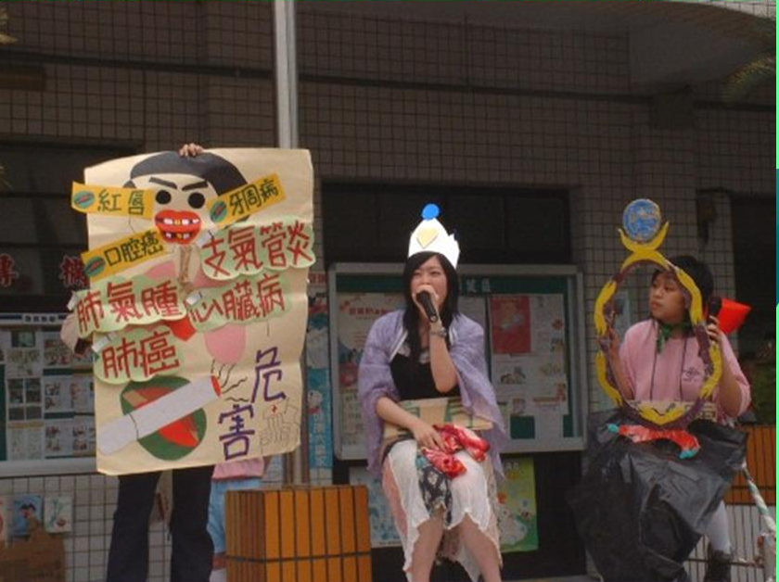 | 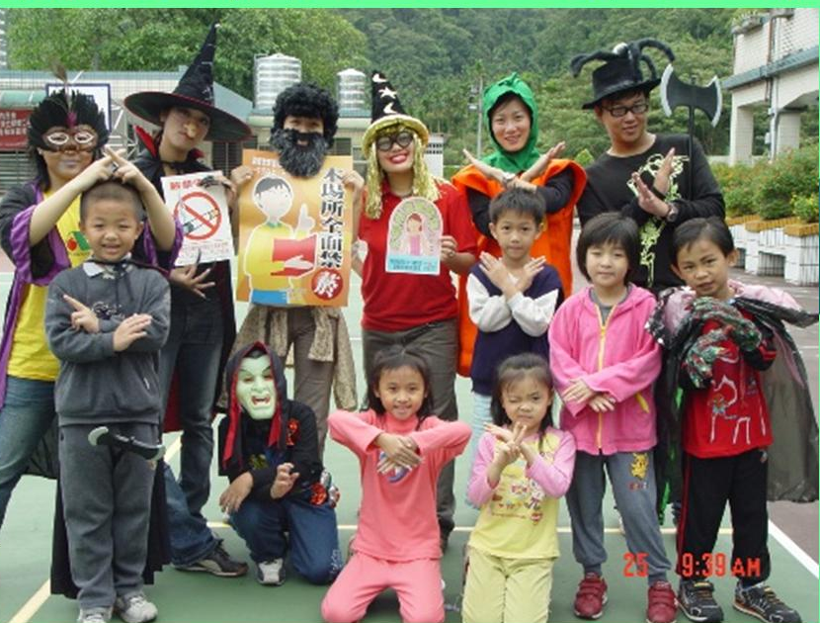
說明：週會時舉辦有獎徵答 | 說明：學生熱情參與各種無檳校園活動
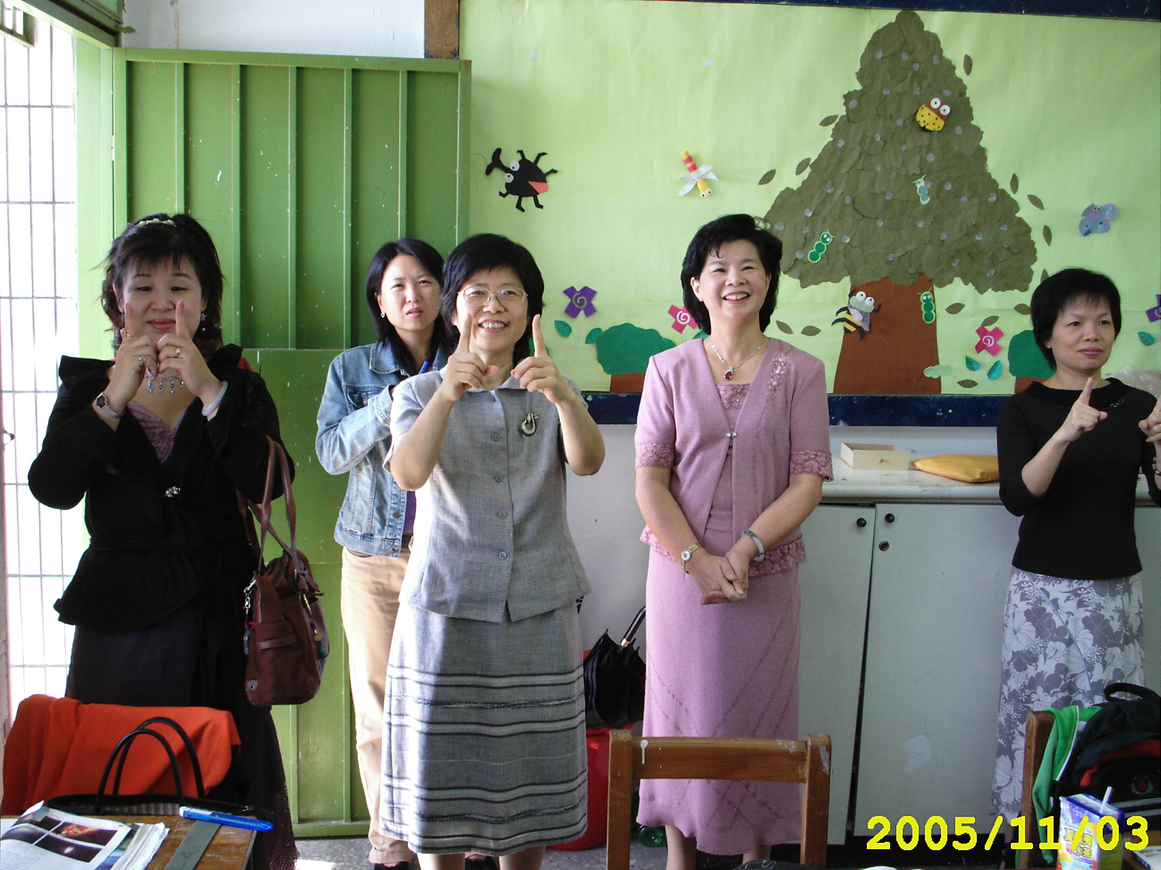 | 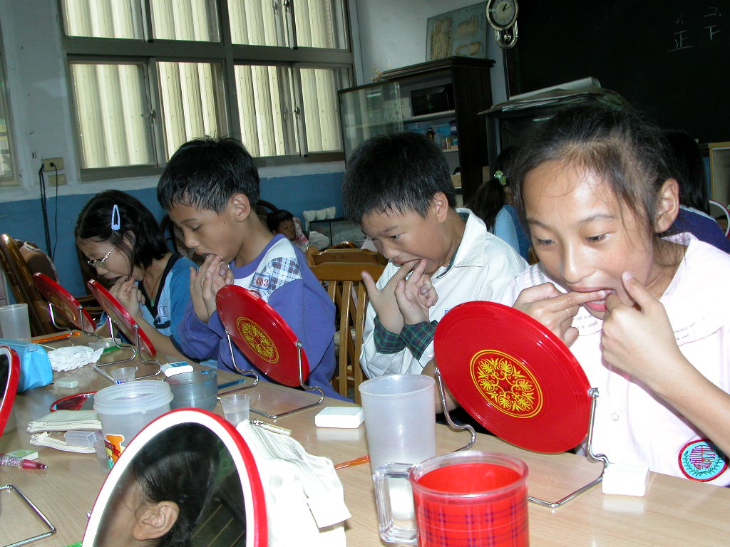
說明：教學觀摩，教師熱情的參與 | 說明：口腔自我檢查
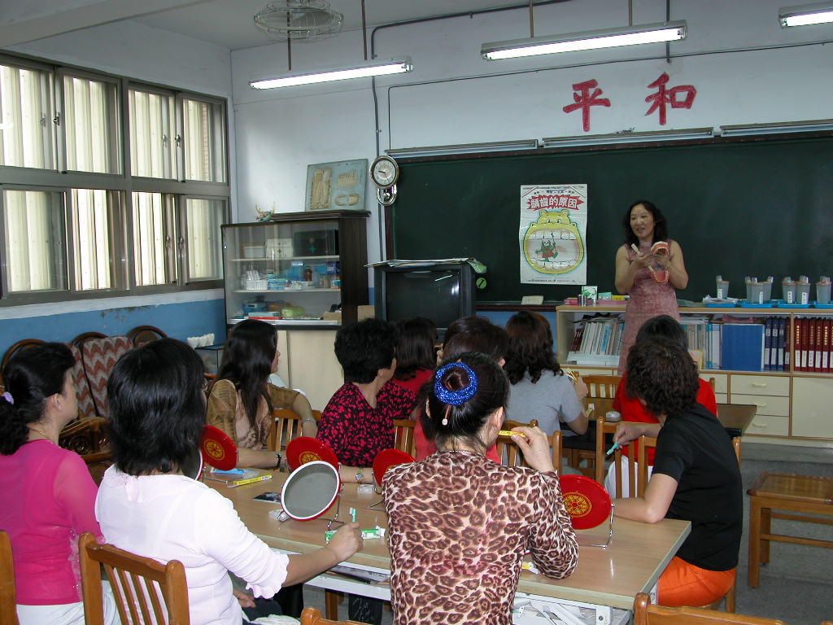 | 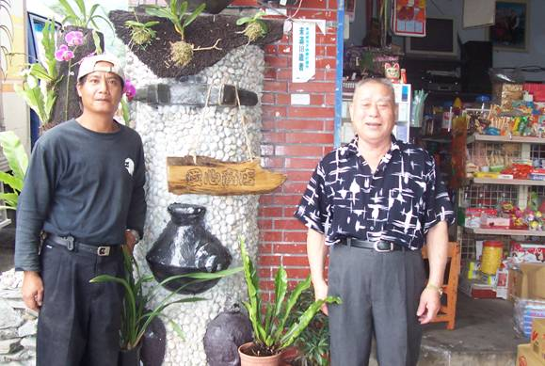
說明：培育義工爸媽宣導隊 | 說明：與商家一同合作拒賣檳榔給學童

附件八
行政院衛生署委託研究計畫經費使用範圍及編列標準
註：編列經費時請務必依照下表之項目名稱，凡未列於下表之經費項目原則上不得編列（例如加入相關學會之年費、論文出版費用…等）。
96年9月修訂
項 目 名 稱 | 說 明 | 編 列 標 準
業務費  稿費 | 實施本計畫所需撰稿及翻譯費。但撰寫本計畫之成果報告或發表之論文不得報支本項費用，計畫項下相關人員亦不得支領本項費用。 | 每千字 580元
臨時工資 | 實施本計畫特定工作所需勞務之工資，以按日計酬者為限。 | 每人天最高 800元
文具紙張 | 實施本計畫所需油墨、紙張、文具等費用。
郵電 | 實施本計畫所需郵資、快遞費、電報、電話費、網路使用費，但不得編列手機費用。
印刷 | 實施本計畫所需書表、研究報告等之印刷裝訂費及影印費。
調查訪問費 | 實施本計畫所需問卷調查之填表或訪視費。問卷調查或訪視時所需之禮品或宣導品費用。 | 每份50元至250元（訪視費及禮品費合計），依問卷內容繁簡程度，酌予增減。
電腦處理費 | 實施本計畫所需電腦資料處理費。包括：資料譯碼及鍵入費、電腦使用時間費、磁片、磁碟、光碟片及報表紙等。  電腦軟體、程式設計費、電腦周邊配備、網路伺服器架設、網站或軟體更新費、網頁及網路平台架設等係屬設備，依規定不得編列購買費用。 | 每人次50元至100元，依需求，酌予增減。
出席費 | 實施本計畫所需專家諮詢會議之出席費。計畫項下之相關人員及非以專家身份出席者不得支領。  屬工作協調性質之會議不得支給出席費。  焦點座談參與座談者，非以專家身分出席，不得支領出席費。 | 每人次2,000元
鐘點費 | 實施本計畫所需訓練研討活動之授課演講鐘點費或實習指導費。計畫項下之相關人員不得支領本項費用。  專家指導授課之交通費可依「中央政府各機關單位預算執行要點」於本項下核實支給往返交通費用。 | 外聘：  國外聘請者:每節鐘點費2,400元。  國內聘請者:專家學者每節鐘點費1,600元，與主辦或訓練機關(構)學校有隸屬關係之機關(構)學校人員，每節鐘點費1,200元。  內聘：主辦或訓練機關(構)學校人員，每節鐘點費800元。  講座助理：協助教學並實際授課人員，每節鐘點費比照同一課程講座1/2支給。  授課時間每節50分鐘。
台澎金馬地區旅費 | 實施本計畫所需之相關人員及出席專家之國內差旅費。  差旅費分為交通費、住宿費、膳雜費等。交通費包括行程中必須搭乘之飛機、汽車、火車、輪船等費。前項所稱汽車係指公共汽車及其他公民營客運汽車，凡公民營汽車到達地區，除因急要公務外，不得開支計程車費及租車費。 | 依「國內出差旅費報支要點」規定辦理，差旅  費之編列應預估所需出差之人天數，並統一以2,000元/人天估算差旅費預算。實際報支時應按下列標準支給：  交通費按實開支。出差地點距離所在地六十公里以上，且有住宿事實，檢據核實列報住宿費，未能檢據者，按規定數額之二分之一列支。  住宿費：簡任級：16,00元/天  薦任級以下：1400元/天  膳雜費：簡任級：550元/天  薦任級以下：500元/天
其他 | 辦理本計畫所需之其他未列於本表之費用及其他雜支等。 | 辦理一般會議，若開會時間已逾用餐時間，可申請餐費，每人次最高80元。

附件九
其他領域教案範例參考
教學領域 |  | 自然與生活科技
單元名稱 |  | 檳榔out！健康come！
課程時間 |  | 45分鐘 | 適用對象 | 國中八年級
十大能  力指標 |  | - 運用科技與資訊  - 主動探究與研究
學習  目標 | 認知 | 知道檳榔對於環境的破壞
學習  目標 | 情意 | 能拒絕種植檳榔，並告知家人
學習  目標 | 技能 | 當別人引誘其嚼食檳榔時，能拒絕
課前  準備 | 神秘箱、土石流的影片
教學  小單元 | 教學流程及內容 |  |  |  | 對應能力指標 | 教學  時間 | 教學  資源 | 評量  方式
引起  動機 | 老師拿出5個神秘箱，請學生猜猜看這些神秘  箱裡頭各放了什麼東西？  老師：「今天老師準備了五個神秘箱，裡面各放了不同的東西，有同學最愛的東西，但也有很恐怖的東西，我們現在請5個同學來摸，猜對的就可以把禮物帶回家了」  學生A：「糖果」  學生B：「口香糖」  學生C：「橡皮擦」  學生D：「隨身碟」  學生E：「………」  老師：「A、B、C、D都猜得很好，可是E怎麼會猜不到呢？再猜猜看，不然老師要公佈答案囉！」  （老師從神秘箱拿出一顆檳榔）  老師：「正確答案就是檳榔！」  老師：「大家在哪邊有看過這個壞東西」  學生：「山坡上、河邊、路邊、田野間、檳榔攤、爸爸或媽媽的口袋…」  老師：「大家都說得很對，但大家有沒有想過這些東西，對我們的環境造成了什麼樣的破壞？」  學生：「土石流…」 |  |  |  |  | 10 | 神秘箱*5 | 1.專注聆聽  2.用心參與活動  能正確回答
發展  活動 | 1.播放“土石流”的影片 |  |  |  |  | 20 | 土石流的影片
綜合  活動 | 1.討論：  （1）你在影片中，看到了什麼？  （2）通常這種景場，會在哪種地方發生？  （3）在你的印象中，有沒有親眼目睹這樣的場景？  （4）為什麼會造成這樣的畫面？（人為的？還是大自然的）  （5）我們要怎麼樣避免，這種事情再度發生？  2.老師歸納：  大自然是很奧秘的，雖然我們生活在其中，都沒有什麼感覺，但如果我們不好好保護它，它也是會提出抗議的，像我們剛才看到的土石流，就是大自然發出怒吼的聲音，警告我們不要在破壞它了，我們常常為了一些自我的利益，而隨地種植一些破壞水土的植物，或者為了自我的方便，而隨地亂丟垃圾、亂排放二氧化碳，造成大自然的迫害。 |  |  |  |  | 10  5 |  | 能擁躍舉手發言  專心聆聽

教學領域 |  | 社會（歷史）
單元名稱 |  | 知己知檳，百戰百勝
課程時間 |  | 45分鐘 | 適用對象 | 國中七年級
十大能  力指標 |  | 3-4-6 舉例指出在歷史上或生活中，因缺乏內、外在的挑戰，而影響社會或個人發展。  5-4-4 分析個體所扮演的角色，會受到人格特質、社會制度、風俗習慣與價值觀等影響。  4-4-3 瞭解文化(包含道德、藝術與宗教等)如何影響人類的價值與行為。
學習  目標 | 認知 | 了解檳榔的歷史脈絡
學習  目標 | 情意 | 對於檳榔能更有嚴厲拒絕的態度
學習  目標 | 技能 | 能讓學生有拒絕檳榔的技巧
課前  準備 | 單槍投影機
教學  小單元 | 教學流程及內容 |  |  |  | 對應能力指標 | 教學  時間 | 教學  資源 | 評量  方式
引起  動機 | 話說從前，有一個叫做xx（同學名），有一天，他走在路上，走著……走著……，他走到一棵大樹下，樹上突然掉下了一個東西，正好打中了他的頭，他慘叫了一聲“啊”，他也順勢將這個東西撿了起來，想說要瞧瞧，這個是啥玩意，結果他把它放進了嘴裡咬嚼了幾下，發覺，嗯！還不錯嘛，提神解勞，從此，這個東西就影響我們的社會，也危害了很多人 |  |  |  |  | 5 |  | 專心聆聽
發展  活動 | 1.播放檳榔歷史文化的ppt（part1）  2.笑話一則：（打架的原因）  有個女孩從學校的舞會回家。母親問她玩得如何。女孩回答：「還好，只是有兩個男孩為我打架。」母親正暗自高興，女孩又接著說：「他們誰都不願意和我跳舞，互相推對方，所以就打了起來。  3.播放檳榔歷史文化的ppt（part2） |  |  |  |  | 30 | 單槍投影機 | 專心聆聽
綜合  活動 | 1.有獎徵答  （1）檳榔的屬名？  （2）李後主的哪首詞有提到檳榔？  （3）在李後主的詞中有提到「紅葺」是代表什麼意思？  （4）在阿美族的語言中，青仔像什麼？  （5）在剛才的ppt中，有提到檳榔除了食用之外，還有什麼功用？（請列舉兩種）  （6）之前在國文課時，有教導拒絕檳榔的六種方法，請列舉兩種？  （7）十個口腔癌，幾個吃檳榔？ |  |  |  |  | 10 | 小獎品 | 學生舉手發言

教學領域 |  | 語文
單元名稱 |  | 拒當紅唇族
課程時間 |  | 45分鐘 | 適用對象 | 國中七年級
十大能  力指標 |  | - 自我了解與發展潛能  - 表達、溝通與分享  - 獨立思考與解決問題
學習  目標 | 認知 | 能認知三三六的拒絕方法
學習  目標 | 情意 | 學生對於檳榔有更堅決的態度
學習  目標 | 技能 | 學生能習得三三六拒絕檳榔的技巧
課前  準備 | 檳榔外盒、檳榔、三三六拒絕技巧的大海報
教學  小單元 | 教學流程及內容 |  |  | 對應能力指標 | 教學  時間 | 教學  資源 | 評量  方式
引起動機 | 根據統計，台灣嚼食檳榔的人口高達二百萬人，而口腔癌又與檳榔密不可分，口腔癌患者中，高達八成八有嚼食檳榔的習慣，進ㄧ步分析發現，嚼食檳榔的人罹患口腔癌的機率是一般人的二十九倍，若兩者都有且合併喝酒，更有加乘的效果，罹患口腔癌的機率是一般人的一二三倍，可見不良的生活習慣是健康最大的殺手。  “來！嚼一顆”這句話對於台灣社會上，應該是不陌生，尤其是生意上的往來，一定隨處可見檳榔的身影，而一般人又不懂的拒絕，想說嘗試一顆，又不會怎麼樣，我只要不上癮就沒事了，人家的一片好心，我怎麼有臉說不呢？  今天來就教導大家，如何拒絕當紅唇族！ |  |  |  | 5 |  | 專心聆聽
發展活動 | 1.認識「三三六拒絕技巧」  三三六拒絕技巧：拒絕的三個原則、  拒絕的三個步驟、  拒絕的六種方法。  2.學生兩兩一組，上台表演「三三六拒絕技巧」  情境一：同事v.s.同事  情境二：上司v.s.下屬  情境三：交際應酬 |  |  |  | 5  25 | 大海報  道具服裝  檳榔外盒  檳榔 | 學生專心  聆聽  學生能學習拒絕的技巧
綜合  活動 | 1.討論  （1）在拒絕的過程中，哪種情境會比較難拒絕？  （2）此時，你該怎麼辦？  2.老師歸納  檳榔是一個碰不得的東西，它不僅會讓你得到口腔癌，破壞你臉上的美觀，而且吐出來的紅汁，也會污染環境，所以回去後，一定要告訴父母，也可以將課堂上所學的「三三六拒絕法」告知父母，讓他們知道如何拒絕當紅唇族。  3.宣示活動  師生一起宣示：「我們要一個健康而美麗的環境，而不要一片紅通通的社會；我們要一個健康的口腔，不要一個有苦說不出的嘴巴」 |  |  |  | 7  2  1 |  | 學生能擁躍舉手發言  專心聽講  師生能一起宣示

教學領域 |  | 數學
單元名稱 |  | 檳榔NO！NO！NO！
課程時間 |  | 45分鐘 | 適用對象 |  | 國中七年級
十大能  力指標 |  | A-4-01能用符號代表數，表示常用公式、運算規則以及常見的數量關係(例如：比例關係、函數關係)。  A-4-03能用x、y、…符號表徵問題情境中的未知量及變量，並將問題中的數量關係，寫成恰當的算式(等式或不等式)。  A-4-04能理解生活中常用的數量關係(例如：比例關係、函數關係)，恰當運用於理解題意，並將問題列成算式。  A-4-07能熟練一元一次方程式的解法，並用來解題。
學習  目標 | 認知 | - 對於檳榔有更深一層的認識，例如：口腔癌的人數、土石流的面積
學習  目標 | 情意 | - 藉由計算題目，可培養出拒絕檳榔的態度
學習  目標 | 技能 | - 會列出一元一次方程式，並應用在檳榔議題中  - 能培養解決問題的能力
課前  準備 | 土石流的圖片、題目字條、口腔癌的圖片、單槍投影機、水費單
教學  小單元 | 教學流程及內容 |  |  | 對應能力指標 |  | 教學  時間 | 教學  資源 | 評量  方式
引起  動機 | 1.詢問學生：之前七、八月颱風來時，造成山坡地土石流發生，很多人的家都被土石流給掩埋了，造成許多人無家可歸的情形，而且這些山坡地大多種植檳榔，所以大家一定要拒絕檳榔，不再讓種植檳榔樹，造成社會危害。  2.師生共同討論，除了種植檳榔樹會造成土石流之外，還會造成什麼傷害呢？ |  |  |  |  | 5  3 | 土石流的圖片  單槍投影機 | 學生專心聆聽  能正確說出檳榔的危害，如：口腔癌
發展  活動 | 【活動一】我算，我算，我算算算！  - 教師布題：口腔癌的病患中，約有88%的人是因吃檳榔引起的  - 東華醫院中，口腔癌的病患有300人，請依照上面的提示，算出這家醫院有多少位病患是因吃檳榔所引起的？  - 光南醫院中，口腔癌的病患有人，其中有484人是因吃檳榔引起的，請問這家醫院有多少口腔癌的病患？  - 說說看你怎麼算出來的？  - 其他  2.教師布題：十五歲以上檳榔嚼食率，東台灣地區高達百分之二十五，請回答下列問題  - 花東高中全校共有3500人，約有多少人有嚼食檳榔的習慣？  - 在這些嚼食檳榔的人數中，約有多少人會因而得口腔癌？(請四捨五入到整數位)  - 其他  【活動二】我算故我在  - 教師布題：每種植1公頃的檳榔樹，會造成5萬公噸的地下水流失。全台灣種植檳榔的總面積約為50000公頃，共流失25億公噸，約10個石門水庫的容量  - 1公頃=（ ）公畝  =（ ）平方公尺  =（ ）平方公分  - 請估計教室的面積大約多少平方公尺？約為多少公頃？  - 如果教室全都種植檳榔樹的話，大約會流失多少公噸的地下水？  - 這些流失的水，大約會是家用水的幾倍？約為多少元？（1度水=1公噸，1度的水費=7元）  - 說說看你怎麼算出來的？  - 其他。  2.教師布題：台灣的嚼檳榔人口約250萬人，1公頃的檳榔園，可種植1764棵的檳榔樹，一棵可生產350顆的檳榔  - 假設台灣嚼檳榔的人口每人每天嚼3顆檳榔，請問台灣每天吃掉多少公頃的檳榔園？  - 陳欣怡的爸爸每個禮拜都花他的零用錢的$23$買檳榔，剩下的$34$買飲料，還剩下60元，請問陳爸爸每個禮拜有多少零用錢？  - 請問陳爸爸一年花在買檳榔的花費為多少元？十年花了多少元買檳榔？  - 其他 |  |  |  |  | 7  7  10  10 | 題目字條  題目字條  題目字條  家中的水費單  題目字條 | 能算出正確的數字  能算出正確的數字  能表達出自己的想法  能算出正確的數字  能算出正確的數字  能算出正確的數字  能正確估算出教室的面積  能算出正確的數字  能表達出自己的想法  能算出正確數字  能設出未知數，並求出正確的解答  能算出正確的數字
綜合  活動 | 1.老師歸納說明：由以上的題目，可以知道檳榔對於我們的危害有多少了，同學還是不要輕意嘗試，如果有週遭的人要請你吃的話，一定要拒絕，並告戒他，嚼食檳榔的後果會很嚴重的。  2.學習單 |  |  |  |  | 3 |  | 學習單

教學領域 |  | 綜合活動
單元名稱 |  | 愛惜生命．拒絕檳榔
課程時間 |  | 45分鐘 | 適用對象 |  | 國中八年級
十大能  力指標 |  | 自我發展：體會生命的價值，珍惜自己與他人生命
學習  目標 | 認知 | 1.了解檳榔與口腔癌間的密切關連。
學習  目標 | 情意 | 1.體認口腔癌對個人及家庭的威脅  2.體會口腔癌患者術後在飲食上造成的威脅感
學習  目標 | 技能 | 1.能具備拒絕檳榔的能力
課前  準備 | ”紅色警戒”DVD、透氣膠帶、水杯、飲用水
教學  小單元 | 教學流程及內容 |  |  | 對應能力指標 |  | 教學  時間 | 教學  資源 | 評量  方式
引起  動機 | 口腔癌是我國男性癌症發生率和死亡率第四名。十個口腔癌患者中發現有吃檳榔習慣的人佔九位。  在台灣，最年輕的口腔癌患者年僅十二歲的男孩。十歲開始吃檳榔的他，十二歲時因為張嘴困難到醫院求診，檢查後診斷為口腔癌。才剛國小畢業的他，就必須面對手術、化療及放射治療等折磨，更可能一輩子有口難開。 |  |  |  |  | 5 |  | 專心聆聽
發展  活動 | 播放”紅色警戒”的DVD |  |  |  |  | 16 | DVD及撥放儀器
體驗  活動 | 1.在體驗活動進行前，每人用自己的水杯，將飲用水倒滿杯中請學生試喝半杯水。  2.發下透氣膠帶，請每位同學將透氣膠帶貼在嘴角兩側（膠帶要黏靠近嘴角一點，才能達到張口不易的效果）  3.請學生微微張嘴或說說話，體驗張口不易的感覺，再請學生拿起剩下的半杯水喝下。  4.完成上述體驗後，再撕下紙膠，進行分享討論。 |  |  |  |  | 10 | 透氣膠帶、水杯、飲用水 | 兩人一組實際演練
討論  內容 | - 當嘴巴張合變困難時，有那些感覺?  - 在貼膠帶前與貼膠帶後，喝水的感受有什麼不同  - 喝水已經感受到困難，想想生活中還有那些事需要透過嘴巴?可能會有什麼情況?（沒辦法嚼食、說話不清楚等..）  - 請同學同理口腔癌患者因外觀及功能改變，是否也會在人際相處上造成困難? |  |  |  |  | 10 |  | 鼓勵學生舉手回答、或採小組討論
老師  歸納 | 總結上述的討論，提醒學生嚼食檳榔的口腔癌罹患率，較未嚼食者，高出28倍。希望同學能愛惜自己的生命，拒絕檳榔。 |  |  |  |  | 4

檔 號：
保存年限：
附件十

○○○ 函
地址：
聯絡人:
聯絡方式：
傳真：

受文者：社團法人花蓮縣記憶空間學會
發文日期：中華民國 年 月 日
發文字號： 字第 號
速別：速件
密等及解密條件或保密期限：普通
附件：成果報告及收支明細表
主旨：檢送本校執行 行政院衛生署國民健康局委託 貴會辦理「99年度無檳校園健康促進輔導計畫」之成果報告及計畫經費收支明細表如附件，請 查照。

正本：社團法人花蓮縣記憶空間學會
副本：○○○縣政府教育處（請各校自行更改為所屬之教育處）

附件十一
行政院衛生署國民健康局委託
社團法人花蓮縣記憶空間學會辦理
收支明細表
執行學校：
計畫名稱：99年度無檳校園健康促進計畫
總經費：新台幣 10,000 元整
核報(結報)  經費預算核撥數 | 核給經費 | 單位實際運用費用 | 剩餘費用
核報(結報)  經費預算核撥數 | 結報日期  年 月 日  金額  $ 元 | 核報日期  年 月 日  金額  $ 元 | 餘(絀)數日期  年 月 日  金額  $ 元
業務費
小計
餘(絀)數
備考
製表人 覆核 會計人員 單位首長
（簽約代表人）

附件十二
（範例 僅供參考）
行政院衛生署國民健康局委託
社團法人花蓮縣記憶空間學會辦理
收支明細表
執行學校：花蓮縣記憶空間國民中學
計畫名稱：99年度無檳校園健康促進計畫
總經費：新台幣 10,000 元整
核報(結報)  經費預算核撥數 | 核給經費 | 單位實際運用費用 | 剩餘費用
核報(結報)  經費預算核撥數 | 結報日期  98 年 10 月 30 日  金額  $ 10,000 元 | 核報日期  98 年 10 月 30 日  金額  $ 10,000 元 | 餘(絀)數日期  98 年 10月30 日  金額  $ 10,000 元
業務費
稿費 | 1,450 | 1,450 | 0
鐘點費 | 1,600 | 1,600 | 0
調查訪問費 | 2,000 | 2,000 | 0
印刷 | 1,455 | 1,455 | 0
文具紙張 | 1,320 | 1,320 | 0
其他 | 2,175 | 2,175 | 0
小計 | 0 | 0 | 0
餘(絀)數 | 0 | 0 | 0
備考
製表人 覆核 會計人員 單位首長
（簽約代表人）
附件十三

縣市 | 輔導專家 | 單位 | 聯絡電話 | Email
高雄市  高雄縣 | 李明憲 | 國立東華大學 | (03)822-0609 | health100@gmail.com
高雄市  高雄縣 | 胡益進 | 國立臺灣師範大學 | （02）23657907 #218 | t09016@ntnu.edu.tw
高雄市  高雄縣 | 陳啟勳 | 美和技術學院 | (08)779-9821#8752 | x2109@meiho.edu.tw
高雄市  高雄縣 | 張齡友 | 美和技術學院 | (08)779-9821#8340 | x3180@hotmail.com
花蓮縣、台東縣 | 李明憲 | 國立東華大學 | (03)822-0609 | health100@gmail.com
花蓮縣、台東縣 | 陳宇嘉 | 國立東華大學 | (03)863-5755  (03)863-0575 | yuchia@mail.ndhu.edu.tw

附件十四

各縣市學校名單

高雄市：
前鎮國中、鹽埕國中、興仁國中、 獅甲國中、光華國中
高雄縣：
大社國中、溪埔國中、大樹國中、內門國中、田寮國中、中芸國中、
林園中學、龍肚國中、橋頭國中、美濃國中、南隆國中、鳥松國中、
蚵寮國中、梓官國中、大洲國中、旗山國中、燕巢國中、彌陀國中
花蓮縣：
化仁國中、宜昌國中、吉安國中、鳳林國中、萬榮國中、南平國中、
光復國中、富源國中、瑞穗國中、玉里國中、三民國中、玉東國中
台東縣：
卑南國中、知本國中、新生國中、東海國中、寶桑國中、豐田國中、
關山國中、鹿野國中、瑞源國中、大王國中、賓茂國中、大武國中、
泰源國中、初鹿國中、新港國中、海端國中、長濱國中

